名师引领晰方向 传统文化润童心

——2021年12月14日双流区吴明渠工作室送教永安小学研修活动

又是一年静谧之冬，暖阳依旧，在吴导的带领下，学员们学习的步履不停。

2021年12月14日，双流区吴明渠名师工作室送教到双流区永安小学，开展以"双减"背景下学校传统文化课程实施为主题的研修活动。

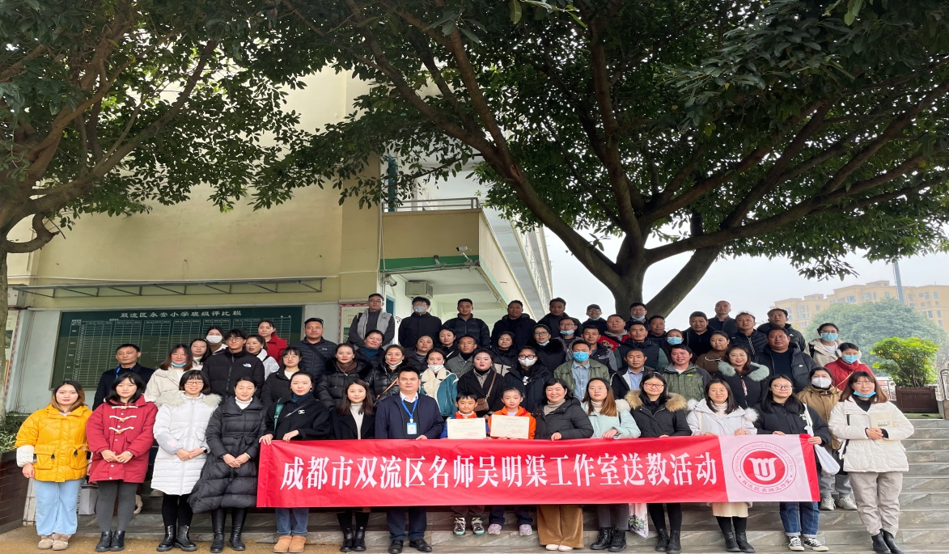

活动伊始，由成员赵庆萌老师带来了一节优质课《传统文化每周一课》。课上，赵老师带领学生邀游在传统文化知识的海洋中，由宫廷舞曲《霓复羽衣曲》及其创作背景，让孩子们了解到大唐盛世时期，杨玉环和唐玄宗之间的爱情故事。

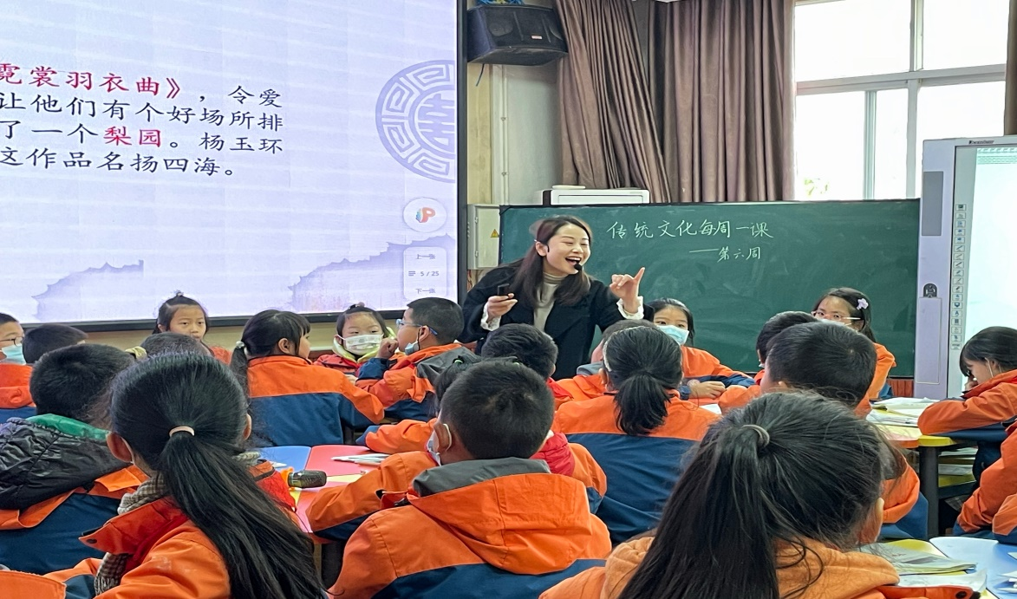

在读经典，诵经典中，赵老师借由《论语》的学习，教给孩子们学习文言文的方法——扩词法、看释义、看修辞、划节奏、反复读等，让孩子们学习致用，实现学习文言文方式方法的迁移。

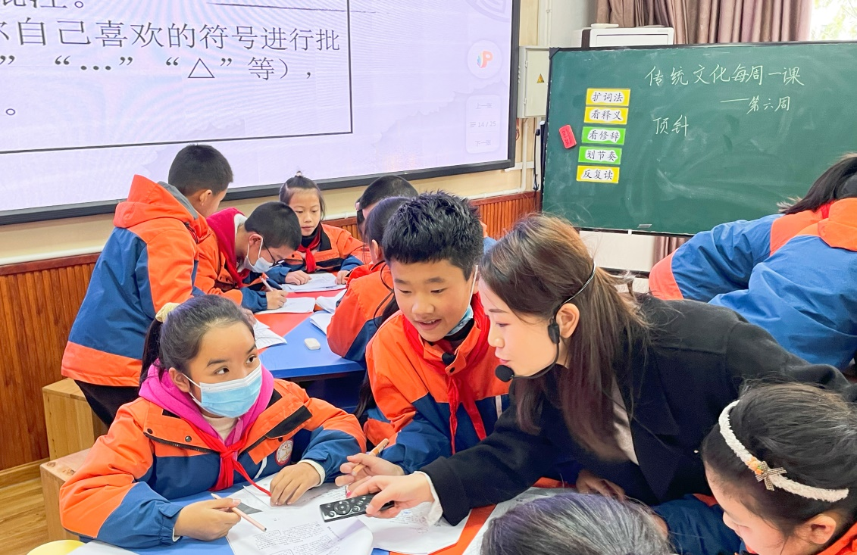

而后，孩子们沉浸在赵老师精心设计的历史小故事中，对古代四大美人的貂蝉和杨玉环进行剖析，了解她们是怎么样的人，知晓了闭月羞花、沉鱼落雁具体指的是哪四位美人。有趣的课堂上，孩子们不仅了解了历史人物，更汲取了传统文化的知识！

随后，东升小学四年级1班的李雨泽小老师为大家带来了一堂“特别”的课。课上，小李老师带领师生游历了我们熟悉而又陌生的《成都》，小李老师精心设计教学环节，清晰的讲解思路，流畅的语言，富有启发性的提问，让同龄学生们对都江堰、青城山，乃至成都有了更深刻的认识。通过视频学习，学生们知道了战国时期的李冰父子所修筑的都江堰及其治水的原理，知道成都不仅被称为蓉城，还有着“锦城、锦官城、芙蓉城”的美称。课后，不管是学生还是老师们都纷纷感叹到："这堂课很特别，也很有趣！"

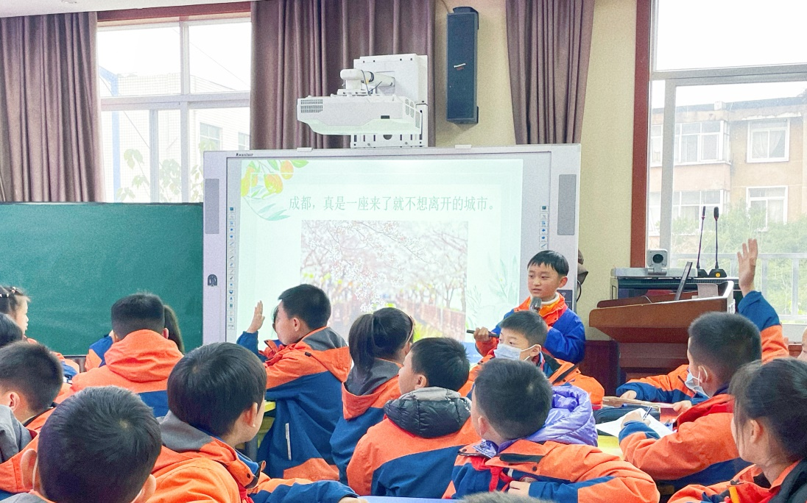

接着，东升小学王锦雯小朋友分享了她在自主创编语文书《我的语文我做主》时的心路历程——"如何确定单元主题？怎样选择好的文章？如何编排课后思考题和实践活动以及语文书是什么样子的？"她在老师指导、父亲的帮助下，自己不断构思，按照自己喜欢的方式对文章进行排版，再分享给同学们。这个过程不仅收获到了使用电脑的新技能，还开拓了眼界，分享时在大家的连连赞叹下，更收获了成功的喜悦。

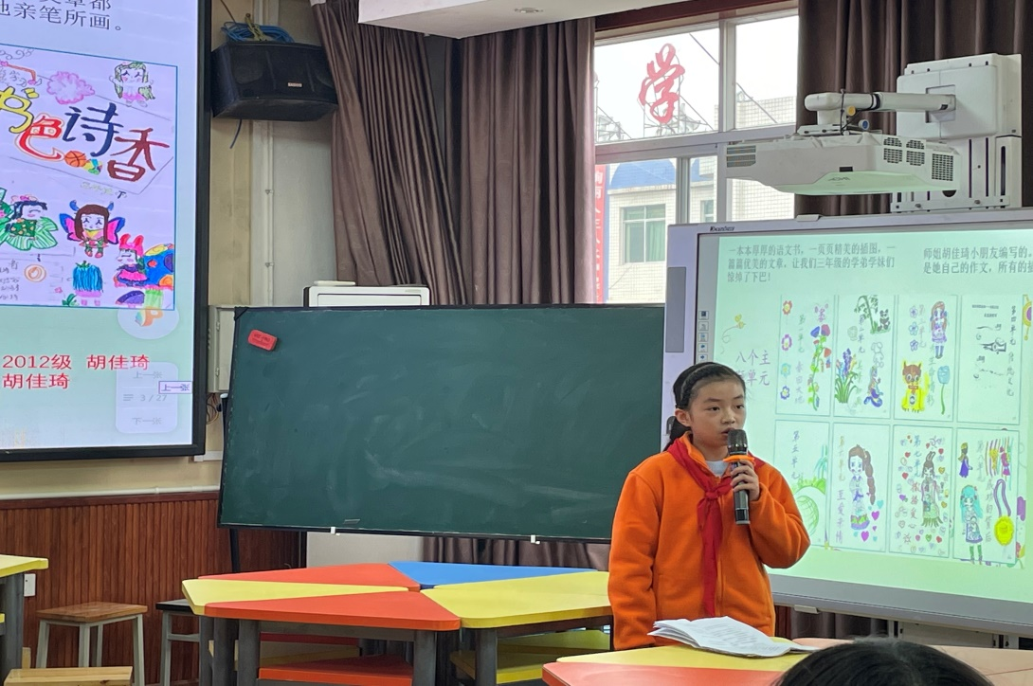

最后，吴导带来了精彩的《语文特色课程建构》讲座。吴导指出，语文特色课程建构中包含学校语文教研模式、学校语文特色课程体系、学校语文评价体系、学校语文教师培养模式、学校语文课堂模式、学校语文资源库设置。吴导重点讲解了学校语文特色课程体系，其中，《我的语文我做主》这一班级特色课程，更是让听课的老师们惊叹不已。吴导让孩子们自主创编属于自己的语文书，发掘孩子们的阅读兴趣，提高孩子们各方面的能力，让每一位孩子都能得到最大程度发展。

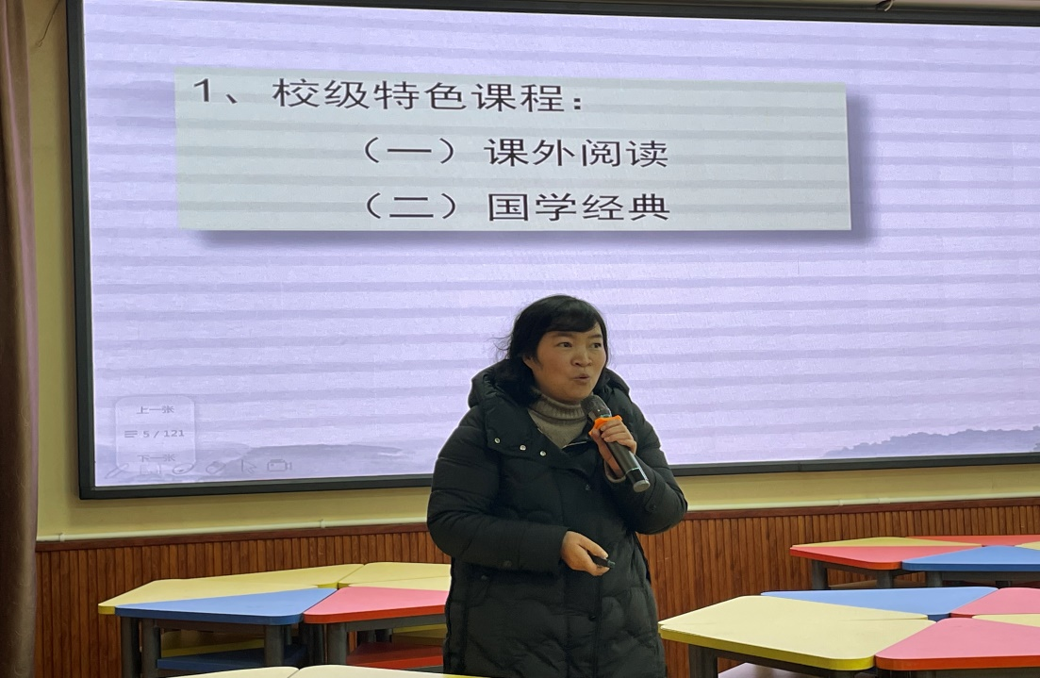

吴导以“兴趣——爱好——特长——职业"为导向，切实做到了让孩子们"好读书"的同时"读好书"，感受到"读书好"，做喜欢的事，成为幸福的人。

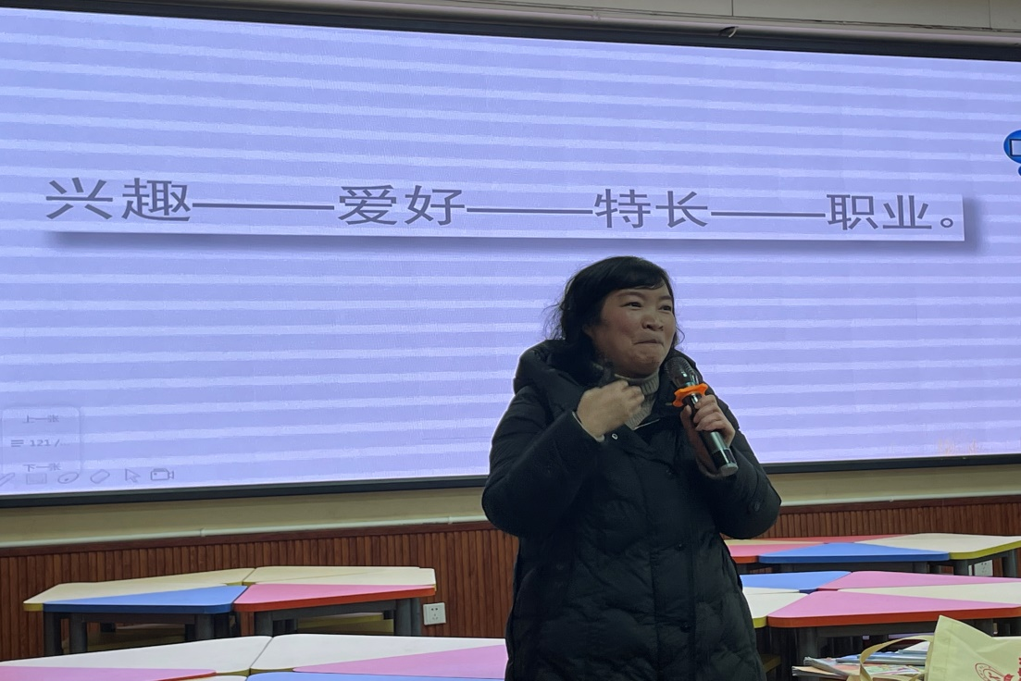

本次研修活动呈现了精彩而有启发的课堂，送去了先进教学理念、新颖教学模式、高超教学技巧。老师们不仅进行了思想与心灵碰撞、智慧与成果交流，还在相互交流学习中共同成长，为"双减"政策下传统文化课程增添一抹靓丽的色彩！